Техническая эстетика.
Редакторы: Артём Рожков
Я благодарю за тестирование пакета и ценные замечания: Яну Азриэль, Екатерину Виноградову, Диаса Казбекулы, Ивана Киселёва, Владимира Муратова, Александра Середу, Наталью Тарасову, Ульяну Фабричнину, Анну Цилевич, Сергея Шлихунова, Алексея Шматкова, а также команду «Ветер перемен».

Тур 1
Редакторы: Артём Рожков

Вопрос 0
Чем ближе к центру Москвы, тем меньше уровень всеобщего воодушевления. Почему?
Ответ: потому что когда едешь к центру из Балашихи по шоссе и смотришь на таблички на домах, то там написано Энтузиастов 72, а потом Энтузиастов 70, а потом 68 и так далее, то есть число энтузиастов по мере приближения к центру города уменьшается.
Зачёт: точный ответ
Комментарий: вот такие вопросы сегодня будут, всем удачи.
Источники: 1) ЛОАВ
Автор: Артём Рожков

Вопрос 1
Лирический герой одного трека – музыкант, который излишне торопит события, и поэтому занимается ПЕРВЫМ ещё во время ВТОРОГО, что, вероятно, может привести к травмам. Назовите ПЕРВЫЙ и ВТОРОЙ англицизмами, которые начинаются на одну и ту же букву.
Ответ: стейдж-дайвинг, саунд-чек
Зачёт: stage diving, sound check; стейдж-джампинг
Комментарий: музыкант прыгает со сцены и ушибается, потому что концерт ещё не начался – проверяют звук. Редактор надеется, что вам хорошо слышно ведущего.
Источники: 1) https://genius.com/Horus-and-sharon-basis-lyrics
Автор: Артём Рожков

Вопрос 2
Оперный певец Норио Ога приводил в пример балерин, которым требуется хорошее зеркало. Позже Ога возглавил известную компанию, которая в 1979 году выпустила… Ответьте точно: что именно?
Ответ: плеер «Sony Walkman»
Зачёт: по слову Walkman/волкман без неверных уточнений
Комментарий: Норио был недоволен качеством магнитофонов, выпускаемых в послевоенной Японии, ведь магнитофон позволяет певцу записывать голос и слышать себя со стороны – подобно зеркалу, перед которым балерины оттачивают движения. Ога написал подробное критическое письмо в компанию Sony, которая, впечатлившись, пригласила его на должность консультанта, а позже Ога и вовсе стал директором. В частности, под его руководством был выпущен знаменитый плеер Сони Вокман, ставший на долгие годы эталоном качества.
Источники: 1) https://theweek.com/articles/485211/norio-ohga-19302011
2) https://ru.wikipedia.org/wiki/Walkman
Автор: Артём Рожков

Вопрос 3
Раздаточный материал (изображение):
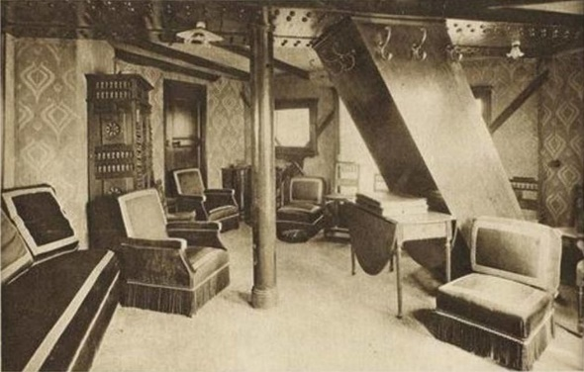
Перед вами – квартира, в которой когда-то жил ОН. Другой ОН прославился благодаря синему цвету. Назовите ЕГО.
Ответ: Эйфель
Зачёт: Eiffel
Комментарий: пользуясь положением, Густав Эйфель оборудовал себе небольшую квартиру прямо в верхней части Эйфелевой башни. Век спустя песня I am blue принесла известность итальянской евродэнс-группе «Eiffel 65».
Источники: 1) https://www.toureiffel.paris/en/news/130-years/did-gustave-eiffel-live-tower
2) https://ru.wikipedia.org/wiki/Eiffel_65
Автор: Артём Рожков

Вопрос 4
Автор одной статьи пишет, что современные стартапы развиваются столь стремительно, что вместо хоккейных клюшек ТАМ уже давно шесты для стриптиза. Ответьте, используя слово греческого происхождения: где именно?
Ответ: на графиках [отражающих рост этих компаний]
Зачёт: по смыслу по слову «график» либо «диаграмма»
Комментарий: когда компания развивается постепенно, то график её развития напоминает хоккейную клюшку – сначала идёт вбок, и только потом вверх. Но показатели сверхуспешных стартапов моментально идут вверх, и на графиках соответствующая линия тянется практически вертикально, подобно пилону.
Источники: 1) https://www.facebook.com/spiridonov/posts/pfbid033JfLkU6C8THB6JB8ZfBrQg93PhJzESGTCpXbyzcPxzdSeWCVWPn8SG7CmncXihX3l
Автор: Артём Рожков

Вопрос 5
На недавней карикатуре изображено резкое падение индекса Доу Джонса, а с графика как с горки съезжает ОН. Кто ОН?
Ответ: пингвин
Комментарий: индекс Доу Джонса упал из-за экономической политики Дональда Трампа, который ввёл большое количество торговых пошлин. Популярной темой для шуток стало то, что ограничения коснулись даже мелких островов, на которых живут только пингвины. Правда, по словам администрации Трампа, эти меры носят превентивный характер и направлены на зоны, которые потенциально могут стать оффшорными. Пингвины любят скатываться с ледяных горок на животах.
Комментарий (изображение):
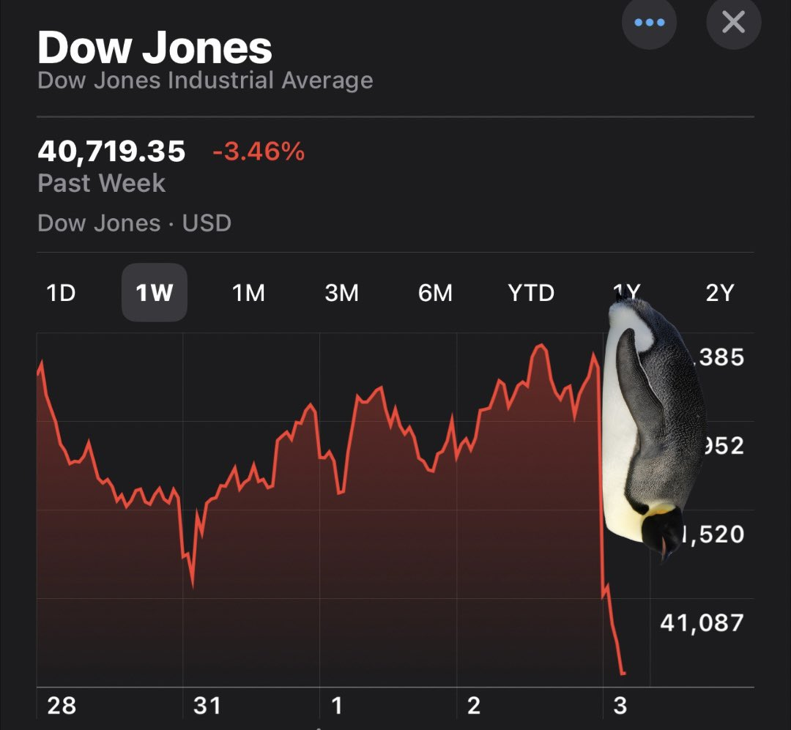
Источники: 1) Статья на хабре «Как дед пытается развалить мировую экономику: простое объяснение тарифов Трампа на мемах и графиках» https://habr.com/ru/articles/897302/
Автор: Артём Рожков

Вопрос 6
В конце 13 века конклав затянулся более чем на два года. Некий монах-отшельник отправил гневное письмо, в котором угрожал кардиналам божественным возмездием, если те и дальше будут тянуть время. Забавно, что спустя некоторое время этот монах вошёл в историю как первый ТАКОЙ ОН. Назовите ТАКОГО ЕГО, использовав два слова, которые начинаются на соседние буквы алфавита.
Ответ: папа, отрёкшийся от престола
Зачёт: по смыслу с обязательным упоминанием [римского] папы либо понтифика и отречения/отставки.
Комментарий: инициатива оказалась наказуемой. Кардиналы сказали – если ты такой умный, может, сам и будешь папой? И монах Пьетро принял сан под именем Целестина V. Правда, простой бенедиктинец тяготился своих новых обязанностей, и, как только появилась возможность, издал указ, согласно которому папам можно отрекаться от престола. И незамедлительно ушёл в отставку, став первым таким папой в истории. До него понтификат был пожизненным, да и после лишь двое его коллег складывали свои полномочия досрочно – в XV веке это сделал Григорий XII, а в XXI веке – Бенедикт XVI.
Источники: 1) https://ru.wikipedia.org/wiki/Целестин_V
Автор: Артём Рожков

Вопрос 7
Однажды инженеру Шону Мюррею пришлось оправдываться, что он не держит в запертой комнате ТАКИХ ИХ, а всего лишь хранит там наборы для разработки. Назовите ТАКИХ ИХ.
Ответ: глухие дети
Комментарий: редактор не проверил автоматически распознанный текст, и в опубликованном интервью Мюррей якобы говорит о том, что в комнате заперты глухие дети (deaf kids), хотя на самом деле речь шла о наборах разработчика (dev kits). К слову, это тот самый Мюррей, который основал компанию Hello Games, известную играми No man’s sky и The Last Campfire.
Источники: 1) https://www.reddit.com/r/BrandNewSentence/comments/1l3d4cc/nintendo_never_once_sent_us_deaf_kids/
Автор: Артём Рожков

Вопрос 8
Попка. Пупок. Пиписка. Ответьте англицизмом – кто их использует?
Ответ: битбоксеры
Зачёт: по смыслу типа «исполнители битбокса»
Комментарий: речь идёт о тренировочном упражнении, с помощью которого битбоксеры разучивают основные ритмические рисунки.
Источники: 1) https://vt.tiktok.com/ZSBdysADk/
Автор: Артём Рожков

Вопрос 9
Раздаточный материал (изображение):
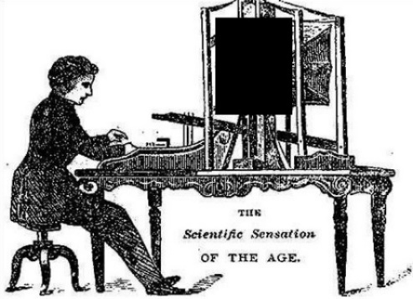
Перед вами – изображение уникального автомата 19 века, на котором мы скрыли ЕЁ. В российском политическом дискурсе термин ОНА впервые употребил в 1991 году директор телекомпании. Назовите ЕЁ двумя словами, которые начинаются одинаково.
Ответ: говорящая голова
Комментарий: немецкий инженер Йозеф Фабер построил автомат под названием «Эуфония», который мог довольно точно воспроизводить человеческую речь на основных европейских языках, и даже, по слухам, петь гимн «Боже, храни королеву». Звук исходил из рта закреплённой в верхней части головы и регулировался сложной системой труб, диафрагм и клапанов, управлявшейся с пульта, похожего на фортепиано. Термин «говорящая голова» появился в русском языке относительно недавно как калька с английского talking head: обычно он означает телекомментатора или эксперта, снятого крупным планом.
Источники: 1) https://soundstudiesblog.com/2018/11/12/mr-and-mrs-talking-machine-the-euphonia-the-phonograph-and-the-gendering-of-nineteenth-century-mechanical-speech/
Автор: Артём Рожков

Вопрос 10
В стихотворении Сергея Маркова, посвящённом людям необычной профессии, «на смену необузданному пылу приходит ножом рождённая, ленивая, размеренная сила». По философскому замечанию автора вопроса, из-за этих людей ПЕРВЫЕ лишаются своей ВТОРОЙ. Назовите ПЕРВОГО и ВТОРУЮ.
Ответ: бык, самость
Зачёт: точный ответ
Комментарий: стихотворение Маркова называется «Кастраторы быков». Кстати, это был десятый вопрос: его номер отсылает к уже вошедшему в анналы стихотворению «Превзойдены и бык, и самость» из широко известной серии «Десять быков», в традиции чань-буддизма иллюстрирующих этапы постижения махаяны. Стихотворения традиционно сопровождаются картинками — на большинстве из них изображены человек и бык: «Ищу быка», «Напал на след», «Чувствую быка», «Ловлю быка», «Смиряю быка», «Еду на быке», «Бык превзойдён», «Превзойдены и бык, и самость», «Достиг источника» и «В миру». Но на картинке, символизирующей смирение, не изображено ничего.
Источники: 1) https://caxapa.ru/1036458.html?todo=full
2) https://ru.wikipedia.org/wiki/Десять_быков
3) https://gotquestions.online/search?search=бык+и+самость
Автор: Артём Рожков

Вопрос 11
В вопросе слово «ЭТО» заменяет несколько слов. Оправдывая ЭТО, Клайв Льюис писал: «Вы не назовёте гуманным человека, который перестал ставить мышеловки, потому что поверил, будто в доме нет мышей». Какой американский город приобрёл печальную известность из-за ЭТОГО?
Ответ: Салем
Зачёт: Сейлем, Salem
Комментарий: это – ведовские процессы. Льюис считал, что, сжигая ведьм, люди поступали правильно с моральной точки зрения. Да, выяснилось, что ни Сатаны, ни сверхъестественных сил не существовало, но, если бы существовали, то это были бы совершенно разумные меры защиты.
Источники: 1) https://kateheo.ru/library/books-for-missionaries/prosto-khristianstvo
2) https://ru.wikipedia.org/wiki/Процесс_над_салемскими_ведьмами
Автор: Артём Рожков

Вопрос 12
Фенхель – он. Как и Калигула. Восстановите шесть пропущенных букв.
Ответ: ветрог
Зачёт: ветрогон
Комментарий: ветрогонами называют лекарственные средства, способствующие лечению метеоризма. К ним, в частности, относится и растение фенхель. В книге «Незнайка в Солнечном городе» ветрогонами называли уличных хулиганов, в которых заглавный герой (далее спойлеры!) превратил ослов из зоопарка. Кстати, в тексте вопроса можно найти буквосочетания «каки» и «кал». Да, это отвратительно, но зато концептуально. Тур окончен, туалетный перерыв!
Источники: 1) https://ru.wikipedia.org/wiki/Ветрогонное_средство
2) https://ru.wikipedia.org/wiki/Незнайка_в_Солнечном_городе
Автор: Артём Рожков

Тур 2
Редакторы: Артём Рожков

Вопрос 13
В начале 80-х Джеймс придумал положить опарышей на металлическую пластинку и подвести к ней провода. Когда звучала команда «ИКС», опарыши синхронно начинали шевелиться. Назовите ИКС словом, в котором все гласные одинаковые.
Ответ: мотор
Комментарий: речь идёт о режиссёре Джеймсе Кэмероне, который известен как мастер спецэффектов. В начале 80-х молодой Джеймс был художником-постановщиком фильма категории Б «Галактический террор». Продюсеру Роджеру Корману требовались личинки, но в кадре они вели себя вяло и выглядели не очень грозно, и тогда Джеймс придумал, как их расшевелить. Корман, с восхищением наблюдавший за тем, как опарыши по команде «мотор» дружно начинают двигаться, но тут же прекращают по команде «стоп, снято», с восхищением сказал, что если Кэмерон так ловко управляет животными, то и с людьми у него точно получится. Чуть позже Кэмерона назначили режиссёром фильма «Пираньи-2», а позже – и «Терминатора». А мы начинаем второй тур!
Источники: 1) https://ru.wikipedia.org/wiki/Галактический_террор
Автор: Артём Рожков

Вопрос 14
Раздаточный материал (изображение):

На внутренней стороне арки в Сент-Луисе помимо цифр также выбиты две буквы, которые соответствуют ТАКОМУ ЕМУ. Какие слова, начинающиеся на парные согласные, мы заменили на ТАКОЙ ОН?
Ответ: гиперболический косинус
Комментарий: на внутренней стороне арки выбита формула, которая описывает её форму. Цифры задают коэффициенты, выраженные в футах, а буквы ch задают саму функцию, график которой и напоминает арка. Этот вопрос идёт под 14 номером, потому что монумент в Сент-Луисе называется «Врата на Запад», а запад – одна из четырёх сторон света.
Источники: 1) https://ru.wikipedia.org/wiki/Ворота_на_запад
Автор: Артём Рожков

Вопрос 15
Йоав Блум пишет, что взрослые недостаточно серьёзно относятся к романтическим отношениям тинейджеров, считая, что те проявляют слишком сильные эмоции. По выражению Блума, ОНИ у подростков такого же размера, просто в небольшом теле ИХ движения более ощутимы. Назовите ИХ тремя словами.
Ответ: бабочки в животе
Комментарий: цитата из романа – «В этом возрасте люди видят вас, когда вы сидите и молча едите вместе мороженое, и думают, что вы такие милые: посмотрите, как они стесняются взглянуть друг другу в глаза, смотрите, как они не знают, далеко ли друг от друга садиться. Многим кажется, что в этом возрасте политика любви очень простая. Но это не так. Бабочки в животе ровно такие же, только живот у вас не такой толстый, поэтому, когда они там машут крылышками, вы дрожите больше.»
Источники: 1) Йоав Блум, «Я всегда остаюсь собой»
Автор: Артём Рожков

Вопрос 16
Однажды в 30-е годы Михаил Водопьянов, приземляясь ночью в Москве, ориентировался по огням ПЕРВОГО, но спутал его со ВТОРЫМ, и поэтому улетел в противоположную сторону. Книга, герой которой начинает свой путь со ВТОРОГО, была закончена в том же году, что и фильм под названием ПЕРВЫЙ. Назовите ПЕРВЫЙ и ВТОРОЙ, каждый двумя словами.
Ответ: Белорусский вокзал, Курский вокзал
Зачёт: в любом порядке
Комментарий: на заре авиации, когда летал Водопьянов, многие самолёты не были оборудованы для полёта в темноте, а единственный московский аэропорт располагался на Ходынском поле, к северо-западу от Белорусского вокзала, поэтому лётчик решил ориентироваться по нему. Однако в темноте он перепутал два вокзала, и поэтому улетел на юго-восток. В 1970 году Венедикт Ерофеев закончил поэму «Москва-петушки», а режиссёр Андрей Смирнов – фильм «Белорусский вокзал».
Источники: 1) Михаил Водопьянов, «Полярный лётчик»
Автор: Артём Рожков

Вопрос 17
Чтобы понять значение некоторых высказываний, необходимо знать контекст. Во второй половине XX века Тор Норретрандерс по аналогии предложил использовать термин «ОНА», который начинается с приставки «экс» со значением «извне». Назовите ЕЁ.
Ответ: эксформация
Зачёт: exformation
Комментарий: термин был введён по аналогии с «информацией», которой Тор предложил называть только те данные, которые передаются в сообщении непосредственно. Например, в высказывании «она вернулась вечером» кто такая «она» не уточняется, но собеседники понимают, о ком идёт речь – это и есть внешний, то есть эксформационный контекст.
Источники: 1) https://egovoru.livejournal.com/217234.html
Автор: Артём Рожков

Вопрос 18
Небольшой русский город, основанный в 14 веке, расположен на левом берегу реки. Однако своё название он получил не за это, а благодаря особенностям окружающей местности. Схожие особенности дали название стране. А как эту страну называем мы?
Ответ: Финляндия
Зачёт: Finland; Suomi
Комментарий: в древности словами «десница» и «шуйца» называли правую и левую руку, соответственно, поэтому логично было бы подумать, что город Шуя получил название по расположению относительно реки. На самом деле, большое количество топонимов Северной Руси имеют финно-угорское происхождение, и слово «шуя», по всей видимости, восходит к корню «suo», которое означает болото или топь. Этот корень можно найти в самоназвании «Suomi», которое примерно переводится как «край озёр и болот», но в большинстве языков мира страну называют просто Финляндией, то есть буквально местом, где живут финны.
Источники: 1) https://ru.wikipedia.org/wiki/Шуя
Автор: Артём Рожков

Вопрос 19
Ричард Кирби пишет, что древние греки, в отличие от римлян, не строили удобных дорог. Исключением был широкий хорошо вымощенный путь длиной около 4 миль, плавно опускавшийся на обоих концах. В 19 веке на месте этого пути был построен ОН. Назовите ЕГО двумя словами, которые начинаются на одну и ту же букву.
Ответ: Коринфский канал
Комментарий: Кирби пишет, что Греция представляла собой разрозненные воющие полисы, а не единую империю, поэтому строить систему дорог не было смысла. Но всё-таки в самом узком месте был устроен удобный во́лок для кораблей, следующих из Ионического в Эгейское море и не желавших огибать весь Пелопоннес. Концы той дороги плавно опускались и уходили под воду. Уже тогда правители хотели прорыть канал через Коринфский перешеек, однако нужные для этого технологии появились лишь в 19 веке.
Источники: 1) Ричард Кирби, «История инженерного дела»
Автор: Артём Рожков

Вопрос 20
В вопросе слова ДЕЛАТЬ ЭТО заменяют другие слова. В 17 веке в Европе пользовался популярностью салеп – напиток из клубней ятрышника. Эти клубни по форме напоминали тестикулы, поэтому салеп считался афродизиаком и даже якобы мог ДЕЛАТЬ ЭТО. Однако ДЕЛАТЬ ЭТО безопасно смогли лишь в начале 20 века благодаря человеку, создавшему ИКС. Назовите ИКС словом, в котором все гласные одинаковы.
Ответ: сальварсан
Комментарий: считалось, что подобное нужно лечить подобным, поэтому салепу приписывали свойства лекарства от сифилиса. На самом деле, относительно безопасное средство, не содержащее ртути, появилось лишь в начале 20 века, когда немецкий химик Пауль Эрлих синтезировал сальварсан. В 17 веке салеп по популярности опережал и чай, и кофе, и шоколад, но слава средства от венерических болезней сыграла злую шутку – на людей с чашечкой салепа смотрели подозрительно, и постепенно его употребление сошло на нет.
Источники: 1) https://www.northcyprusinform.com/zhizn/traditsionnaya-kukhnya/chto-takoe-salep/
2) https://ru.wikipedia.org/wiki/Сальварсан
Автор: Артём Рожков

Вопрос 21
Отвечая на расхожий бытовой вопрос, учёные отмечают, что реакцию полимеризации запускают молекулы воды или жира, которые присутствуют почти на всех поверхностях, а вот внутри НЕГО подобных частиц нет. Назовите ЕГО двумя словами, которые начинаются на соседние буквы алфавита.
Ответ: тюбик суперклея
Комментарий: расхожий вопрос – почему суперклей не приклеивается к тюбику и не затвердевает внутри него. Правда, есть ещё и целый ряд химически нейтральных материалов типа полиэтилена или полиуретана, которые практически никак с этим клеем не взаимодействуют.
Источники: 1) видео «Как работает суперклей» [Veritasium] https://www.youtube.com/watch?v=upMMUIQjQUQ
Автор: Артём Рожков

Вопрос 22
Одно научное исследование показало, что подлодкам требуется около шести минут после всплытия. Какое слово мы сильно изменили в предыдущем предложении?
Ответ: пельменям
Комментарий: автор исследования под названием «Физика варки пельменей» подробно разбирает все факторы, которые влияют на скорость их приготовления (тип плиты, материал кастрюли, солёность воды, форма пельменей, соотношение количества мяса к тесту и прочее). TL;DR: оказывается, что в среднем для полной готовности пельмени нужно варить ещё шесть минут после того, как они всплывут. Несколько ускорить это время можно либо повысив давление (например, в кастрюле-скороварке), либо использовав вместо воды фритюр. А вот все остальные факторы на время приготовления почти не влияют.
Источники: 1) видео «Всё о физике варки пельменей» https://www.youtube.com/watch?v=BmTGJ559SSc
Автор: Артём Рожков

Вопрос 23
В упомянутой ранее работе о пельменях используются закон о соотношении давления и температуры газа, закон, описывающий свойства раствора в зависимости от его концентрации, закон фильтрации жидкостей из механики сплошных сред, а также решается дифференциальное уравнение теплопроводности в частных производных. Поэтому автор работы в шутку относит пельмени к блюдам ТАКОЙ кухни. Кто был ТАКИМ в названии оскароносного фильма?
Ответ: связной
Комментарий: в вопросе перечислены законы Шарля, Рауля и Дарси́, соответственно, а также уравнение Фурье и задача Коши́. Поэтому автор и назвал пельмени блюдом французской кухни. Остросюжетный триллер «Французский связной» получил в 1972 году «Оскар» за лучший фильм.
Источники: 1) видео «Всё о физике варки пельменей» https://www.youtube.com/watch?v=BmTGJ559SSc
2) https://ru.wikipedia.org/wiki/Французский_связной
Автор: Артём Рожков

Вопрос 24
Раздаточный материал (изображение):

Автор вопроса проиллюстрировал фрагмент русскоязычного аналога того, что начинается альфой, а заканчивается… Кем?
Ответ: зулусами
Зачёт: зебрами; zulu, zebra.
Комментарий: оказывается, существует и русскоязычный фонетический алфавит, в котором, в частности, есть Иван, Иван краткий, Константин, Леонид, Михаил и Николай – соответствующие буквы автор счёл нужным проиллюстрировать знаменитыми в рунете персонажами. А фонетический алфавит НАТО начинается альфой и браво, а заканчивается зулусами (или зебрами в более старой версии).
На раздатке: Иван Золо, Константин Ступин, Леонид Каневский, Михаил Добкин, Некоглай.
Источники: 1) https://ru.wikipedia.org/wiki/Фонетический_алфавит
Автор: Артём Рожков

Тур 3
Редакторы: Артём Рожков

Вопрос 25
Скади – это скандинавская богиня охоты. Её атрибутами был не только ПЕРВЫЙ, но и ВТОРЫЕ, которые, как считается, обязаны ей названием. Назовите ПЕРВЫЙ и ВТОРЫЕ словами, которые начинаются на одну и ту же букву.
Ответ: лук и лыжи
Комментарий: лук нужен для охоты, а в северных краях удобно ходить на лыжах. Отсюда, как считается, и происходит слово ski. Кстати, артефакт Eye of Skadi из доты-2, известный своим замораживающим эффектом, тоже был назван в честь этой богини.
Источники: 1) https://ru.wikipedia.org/wiki/Скади
Автор: Артём Рожков

Вопрос 26
Раздаточный материал: [
ᴑᴑᴑᴑᴑmeal
]
Один из героев Доты-2 может съесть определённый предмет экипировки и увеличить свою защиту. Какие пять букв в названии способности, которая позволяет это сделать, мы спрятали за круглыми символами?
Ответ: chain
Комментарий: герой Clockwerk может съесть кольчугу – chainmail по-английски. Символы на раздаточном материале могли напомнить вам цепь из колец.
Источники: 1) https://www.dota2.com/hero/clockwerk
Автор: Артём Рожков

Вопрос 27
Человек, занимающий должность главного распорядителя, каждые четыре года согласует с НЕЙ, например, интерьер или содержимое холодильника, а после проделывает большой объём работы за те несколько часов, пока длится мероприятие. Кто был первой ЕЙ?
Ответ: [Марта] Вашингтон
Зачёт: миссис Вашингтон; [Долли] Мэдисон; [Хэрриет] Лэйн; [Люси Уэбб] Хейс
Комментарий: человек, занимающий должность главного распорядителя Белого дома, в том числе отвечает за переезды, причём у него есть лишь несколько часов во время инаугурации, когда предыдущий президент с семьёй уже выселился, а новый ещё не заехал. Разумеется, свои действия он предварительно согласовывает с первой леди. Вообще говоря, первой первой леди по идее была жена Джорджа Вашингтона, однако на этот счёт существуют и другие мнения. Так, впервые термин «первая леди» употребил 12-й президент Закари Тейлор по отношению к супруге Джеймса Мэддисона Долли. Однако первой женщиной, которой стали называть «первой леди» непосредственно в тот период, когда она исполняла эту роль, стала племянница Джеймса Бьюкенена Хэрриет Лэйн, поскольку Бьюкенен был единственным холостым президентом США. Но всеобщее признание данное понятие получило только в 1877 году, когда Мэри Эймс в своём репортаже об инаугурации Ратерфорда Хейза использовала термин «первая леди» для обозначения его жены Люси Уэбб. Короче, всех этих женщин мы тоже зачтём.
Источники: 1) https://en.wikipedia.org/wiki/White_House_Chief_Usher
2) https://ru.wikipedia.org/wiki/Первая_леди
Автор: Артём Рожков

Вопрос 28
Райан Норт пишет, что, например, на «Бигле» для НИХ была предусмотрена специальная комната ближе к днищу корабля, где качка почти не ощущалась. В произведении, опубликованном за несколько лет до плавания Дарвина, ОНИ упоминаются после реплики «а в доме стук, ходьба, метут и убирают». Что такое ОНИ?
Ответ: часы
Комментарий: в хронометрах, необходимых для навигации, важную роль играют движущиеся части. Поэтому на кораблях старались максимально защитить точные приборы от качки, а несколько часов было нужно, чтобы находить среднее значение и тем самым минимизировать погрешность. В комедии «Горе от ума» после фразы Лизы «а в доме стук, ходьба, метут и убирают» Софья произносит реплику, ставшую крылатой – «Счастливые часов не наблюдают».
Источники: 1) Райан Норт, «Как изобрести всё. Создай цивилизацию с нуля»
Автор: Артём Рожков

Вопрос 29
По словам создателей культовой игры, её сюжет отсылает к Библии: например, к историям о сотворении мира и грехопадении. Автор вопроса подсчитал, что известная локация занимает ровно 40 игровых экранов – по числу лет, которые Моисей потратил на хождение по пустыни. Назовите эту игру.
Ответ: «Neverhood»
Зачёт: «Неверхуд», «Не верь в худо»
Комментарий: в знаменитой пластилиновой игре показано сотворение человека из глины и грехопадение Клогга, покусившегося на власть демиурга. Среди олдовых геймеров сцена, в которой Клаймен долго идёт по длинному коридору, стала мемом. Автор обнаружил, что по забавному совпадению локация состояла из 40 экранов со стенами. В оригинале на них была написана история игрового мира, но в переводе Дядюшки Рисёча там появились стихи, анекдоты и надписи «здесь был Вася», «здесь тоже был Вася» и «здесь Васю били хакеры из города Харькова».
Источники: 1) https://the-neverhood.fandom.com/ru/wiki/The_Making_Of_The_Neverhood
2) https://youtu.be/0l0vZKh6v7g?si=KYnozUrIFUCqJgyb
Автор: Артём Рожков

Вопрос 30
В этом вопросе ИКС заменяет два слова, а ИГРЕК – одно слово греческого происхождения. В лингвистике фонема – это собирательное понятие. Каждая фонема представлена в слове в виде одного из своих вариантов – аллофонов. По мнению автора вопроса, родившегося в 1992 году, фонема подобна ИКСУ, а аллофон – ИГРЕКУ. Назовите любой известный вам ИГРЕК девяносто второго ИКСА.
Ответ: уран-238
Зачёт: уран-235; любой другой с номерами от 215 до 242.
Комментарий: подобно тому, как химический элемент не является единым веществом, а объединяет в себе всю группу его изотопов, то есть атомов, различающихся лишь числом нейтронов (но не зарядом), так и фонема реализуется в виде определённого аллофона. Например, фонема <а> по-разному звучит в словах «пат», «пятый», «патрон» и «патриот».
Источники: 1) https://ru.wikipedia.org/wiki/Аллофон
2) https://ru.wikipedia.org/wiki/Изотопы_урана
Автор: Артём Рожков

Вопрос 31
Виктору Весково принадлежит уникальное достижение, характеризующееся числом 19772: сперва Виктор СДЕЛАЛ ПЕРВОЕ, а после СДЕЛАЛ ВТОРОЕ. Назовите оба этих действия.
Ответ: поднялся на Эверест, погрузился на дно Марианской впадины
Зачёт: в любом порядке по смыслу, но с обязательным упоминанием Эвереста или Джомолунгмы и Марианской впадины
Комментарий: согласно книге рекордов Гиннеса, Весково удерживает рекорд на самый большой вертикальный диапазон, в котором может перемещаться человек, не покидая Землю. 19772 метра – это суммарная высота Эвереста и глубина Марианской впадины.
Источники: 1) https://en.wikipedia.org/wiki/Victor_Vescovo
Автор: Артём Рожков

Вопрос 32
Автор одного исследования рассказывает, что ОНИ весьма неудобны и провоцируют хронические заболевания спины, ведь их проектировали для другой сферы применения. Об этом говорят, например, отверстия, изначально предназначенные для ремней, а также название известного ИХ производителя. Назовите ИХ двумя словами.
Ответ: игровые кресла
Зачёт: геймерские кресла, компьютерные кресла
Комментарий: изначально компания DXRacer производила кресла для гоночных машин, к которым были совершенно иные требования. В частности, они должны были обеспечить кратковременную посадку пилота, защитить его от перегрузок и предоставить удобный доступ к органам управления автомобилем. А отверстия предназначались не для красоты, а для того, чтобы прикрепить водителя к сиденью ремнями безопасности. Однако, сменив аудиторию, компании почти не поменяли дизайн кресел, из-за чего долго сидеть в них за компьютером неудобно и даже может навредить позвоночнику.
Источники: 1) видео «Почему вся индустрия игровых кресел это тотальный скам» https://www.youtube.com/watch?v=pI4tDxRElWI
Автор: Артём Рожков

Вопрос 33
Инженеры Ламборгини подсчитали, что спойлер на модели Ку́нташ снижает её максимальную скорость, поэтому решили выпускать машину без него. Позже во время съёмок фильма, посвящённого гонкам, режиссёр распорядился снять спойлер с этой модели. Можно сказать, что в этом вопросе редактор сделал то же, что происходит во второй половине одного из его любимых фильмов. Назовите этот фильм.
Ответ: «Довод»
Зачёт: «Tenet»
Комментарий: на самом деле, всё было наоборот, а в вопросе мы инвертировали время. Изначально Ламборгини Кунташ выпускалась без спойлера. Однако режиссёр фильма «Пушечное ядро» распорядился прикрутить спойлер к автомобилю, чтобы в кадре машина смотрелась более круто. Посмотрев фильм, покупатели стали требовать от Ламборгини машину именно в такой комплектации, в какой они увидели её в кино. Под таким напором автопроизводитель немного изменил модель, добавив туда спойлер. Однако потом выяснилось, что спойлер не улучшает, но даже ухудшает качества машины, снижая её максимальную скорость на 20 км/ч. Но делать с этим уже ничего не стали.
Источники: 1) https://carbuzz.com/the-famous-supercar-with-a-wing-that-did-nothing-but-slow-it-down/
Автор: Артём Рожков

Вопрос 34
Раздаточный материал (изображение):
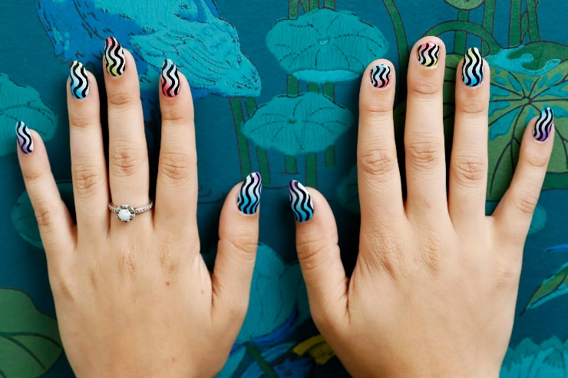
В статье об этом типе маникюра встречается слово, образованное от названия… Какого острова?
Ответ: Лесбос
Комментарий: речь идёт о так называемом квир-маникюре, который практикуют, например, лесбиянки: коротко постриженные закруглённые ногти на указательном и среднем пальце идеально подходят, чтобы осенить себя крестным знаменем и случайно ничего не поцарапать.
Источники: 1) https://www.latimes.com/lifestyle/story/2022-06-22/what-is-a-queer-manicure-lesbian-manicure
Автор: Артём Рожков

Вопрос 35
Недавно некий студент должен был сдавать экзамен в аудитории с большими окнами, и поэтому придумал хитроумный план, подготовив, так сказать, ЕГО. Но из-за плохо закреплённой мини-камеры студента разоблачили. Назовите ЕГО по-итальянски.
Ответ: шпиониро голубиро
Зачёт: piccione [spia], columb [explorator], синьор голубь [-шпион]; прочее по смыслу с упоминанием голубей и шпионов на языках, похожих на итальянский (можно в кириллическом написании).
Комментарий: у студента-ветеринара Стивена был друг, владевший голубятней. Стивен одолжил одного ручного голубя и каждое утро в течение нескольких дней подкармливал его на подоконнике нужной аудитории. Голубь привык и начал прилетать точно по расписанию. В день экзамена студент прикрепил мини-камеру к шее птицы. План был прост: голубь прилетает, камера снимает задания, друг снаружи получает видео и передаёт ответы Стивену через микронаушник. Поначалу всё шло по плану: голубь прилетел к назначенному времени, Стивен вписывал правильные ответы и чувствовал себя героем шпионского боевика. Однако профессор заинтересовался необычным поведением голубя и подошёл к окну, тот вспорхнул и улетел, однако плохо закреплённая камера отвалилась и упала прямо на голову другу, стоявшему внизу. Тот закричал, Стивен дёрнулся и полез к наушнику, чем и выдал себя. Если в середине 2к25 года до вас ещё каким-то чудом не дошёл тренд «brainrot animals», то для вас мы предусмотрели в зачёте итальянское слово piccione и латинское columb, а если вы и языков не знаете, то можно было находчиво сдать синьора голубя, которого мы тоже зачтём.
Источники: 1) https://vt.tiktok.com/ZSkoFNjUv/
Автор: Артём Рожков

Вопрос 36
Надеюсь, что вопросы турнира вам понравились. Выбирая винтажные люстры, возлюбленная автора вопроса обратила внимание на некую характеристику. Назовите эту характеристику, используя числительное.
Ответ: пять рожков
Зачёт: <3 рожков
Комментарий: спасибо всем тем, кто пришёл и сыграл это, надеюсь, что вы хорошо оцените пакет, когда он будет опубликован.
Источники: 1) ЛОВАВ
Автор: Артём Рожков

